Исходные данные: Вы уже описали нарушителей (внешнего и внутреннего), а также угрозы, которые нарушитель может попробовать реализовать. Какие технические меры обеспечения безопасности сети вы предложите реализовать и почему? Где вы их установите?
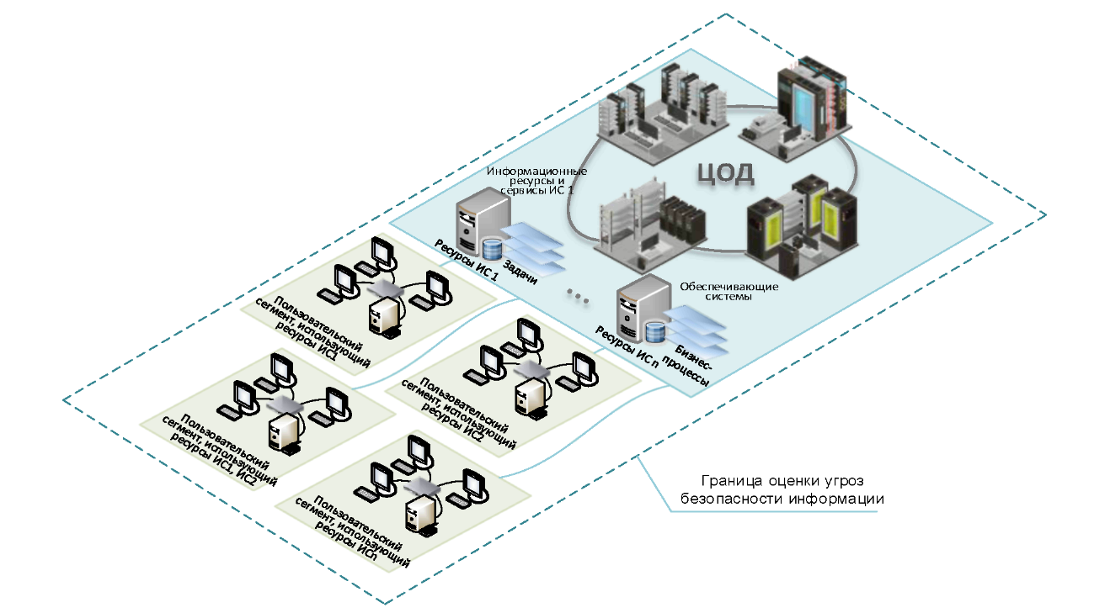
Для обеспечения безопасности сети предприятия, торгующего автозапчастями, необходимо реализовать комплекс технических мер:
1. Межсетевые экраны (firewall, а еще лучше NGFW)
Описание: межсетевые экраны контролируют входящий и исходящий трафик, блокируя несанкционированный доступ.
Место установки: на границе между внутренней сетью предприятия и сетью интернет, а также между сегментами сети (например, между серверной зоной и рабочей зоной сотрудников).
Защита от: несанкционированного доступа, DDoS-атак.

2. WAF
Описание: межсетевой экран, который защищает веб-приложения от киберугроз, анализируя и фильтруя трафик на прикладном уровне (модели OSI)
Место установки: перед всеми web-ресурсами, которые необходимо защищать (в виде reverse proxy)
Защита от: вредоносных запросов к web приложениям, таких как SQL-инъекции и межсайтовый скриптинг (XSS).

3. Системы обнаружения и предотвращения вторжений (IDS/IPS)
Описание: IDS/IPS анализирует трафик и выявляет подозрительную активность, либо уведомляя о ней (IDS системы), либо блокируя атаки в реальном времени (IPS системы).
Место установки: на границе сети и в ключевых точках сети (например, рядом с серверами).
Защита от: любой аномальной активности в сети, на мониторинг которой IDS/IPS системы настроены - попытки взлома, вредоносный трафик и т.д.

4. Антивирусы
Описание: антивирусы защищают от вредоносного ПО.
Место установки: на всех рабочих станциях и серверах.
Защита от: вирусов, троянов, шпионского ПО, другого вредоносного ПО.

5. Разделение сегментов сети с помощью VLAN
Описание: логические участки одной физической сети, которые работают независимо друг от друга, как отдельные сети, но используют одну и ту же физическую инфраструктуру.
Место установки: сетевое оборудование - коммутаторы, маршрутизаторы
Защита от: изоляция пользователей и устройства друг от друга, предотвращая несанкционированный доступ к конфиденциальным данным.

6. Системы управления доступом
Описание: контролирует доступ пользователей к ресурсам сети
Место установки: на всех точках входа в сеть - рабочие станции, серверы.
Защита от: несанкционированный доступ, утечка данных.

7. Использование криптографических механизмов (шифрование данных, подписи)
Описание: позволяют контролировать конфиденциальность (шифрование) и целостность (шифрование, подписи) данных.
Место установки: на всех устройствах, на которых хранятся или передаются чувствительные данные - рабочие станции, сервера, каналы передачи данных, мобильные устройства.
Защита от: нарушения конфиденциальности и целостности данных

8. Резервное копирование данных
Описание: регулярное резервное копирование данных защищает от потери информации и упрощает восстановление после сбоев/атак.
Место установки: на серверах, где необходимо резервное копирование
Защита от: потери данных, сбоев в системе

9. Мониторинг и аудит
Описание: системы мониторинга и аудита отслеживают активность в сети и выявляют аномалии.
Место установки: на ключевых точках сети - серверы, рабочие станции.
Защита от: несанкционированной активности, обнаружение атак на ранних стадиях

10. Использование VPN (возможная мера, если есть геораспределенные подразделения)
Описание: это технология, создающая безопасный, зашифрованный “туннель” между устройствами через сеть интернет с шифрованием трафика
Место установки: точки подключения (маршрутизаторы) для взаимодействия с геораспределенными подразделениями
Защита от: позволяет организовать взаимодействие между геораспределенными подразделениями без риска передачи данных напрямую через сеть интернет.

Предлагается следующий подход: межсетевые экраны (лучше NGFW) на границе сети, WAF перед всеми web-ресурсами, антивирусные решения на рабочих станциях и серверах, системы IDS/IPS рядом с серверами, разделение сети на сегменты с помощью VLAN, системы управления доступом на всех точках входа в сеть, если есть геораспределенные подразделения, то для связи между ними использовать VPN, а также использование криптографических механизмов и резервного копирования там, где это нужно.

